**Problem: Umlaute werden nicht richtig dargestellt in Wordpress**

|  |
| --- |
| Ä -  Ö -  Ü - Ãœ  ä - Ã¤  ö - Ã¶  ü - Ã¼  ß – ÃŸ  Ď – ÄŽ  č - Ä  Gedankenstrich - â€“  Anführungszeichen unten - â€š  Anführungszeichen oben - â€˜  Andere Anführungszeichen oben - â€ž  Andere Anführungszeichen unten - â€œ  Dr.ʼin - Dr.Ê¼in  Unklar (evtl. dieser kleine Briefumschlag?) - âœ“ |

**Als Unicode (UTF-8) abgespeichert, aber als ISO 8859-1 (= Latin 1) interpretiert**

**Lösungsmöglichkeiten:**

<https://php-de.github.io/jumpto/utf-8/>:

* Header Content-Type mit UTF-8 verwendet? Konnte ich nicht finden.
* <meta charset="UTF-8"> eingefügt? Ja. Aber evtl. Problem mit Unterscheidung HTML4/HTML5 bzw. der Migration damals?
* Rest siehe unten, kann ich nicht beurteilen.

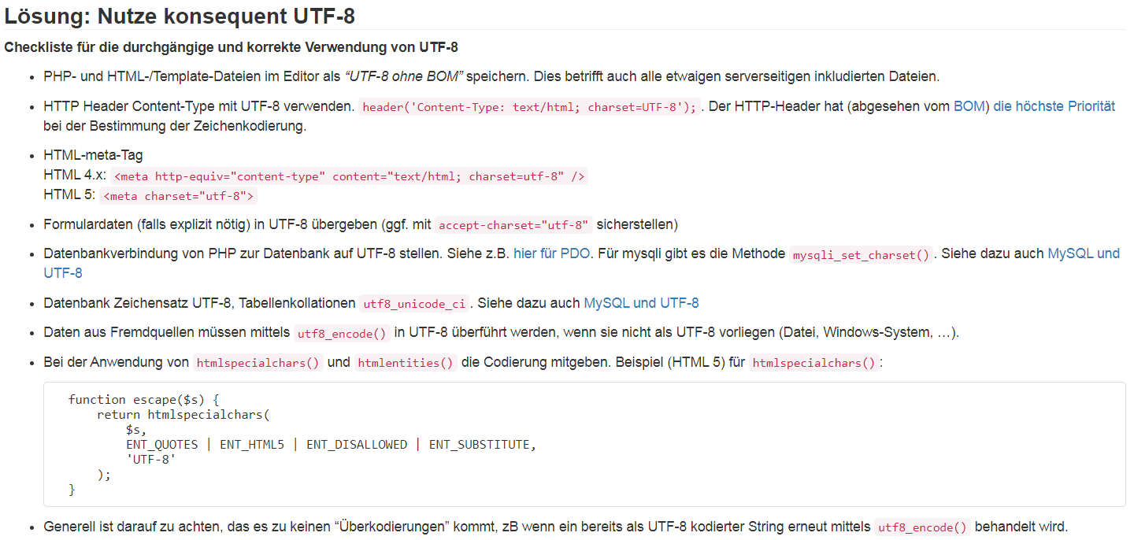

* Über wp-config.php: <https://www.rietsch-design.de/fehlerhafte-umlaute-in-wordpress.html>;

„define('DB_CHARSET', 'latin1')“ funktioniert nicht auf Dauer, macht irgendwann Probleme, siehe: <https://theblogpress.com/seeing-weird-characters-on-blog-how-to-fix-wordpress-character-encoding-latin1-to-utf8/>

* .htaccess-Datei? <https://www.html-seminar.de/htaccess-fuer-korrekte-darstellung-umlaute.htm>
* Latin1 nach UTF-8 konvertieren mittels PHPMyAdmin oder UNIX Commands: <https://www.bemyaficionado.com/wp-db-migrate-latin1-utf8/>; <https://theblogpress.com/seeing-weird-characters-on-blog-how-to-fix-wordpress-character-encoding-latin1-to-utf8/>; <https://werner-zenk.de/tipps/schriftzeichen_richtig_darstellen.php>
* Siehe Lösung 3: <https://geekyduck.com/solutions-for-wordpress-strange-utf8-characters/>
* Siehe Script zur Korrektur ganz unten: <https://sebastianviereck.de/mysql-php-umlaute-sonderzeichen-utf8-iso/>
* Mit Python „aufräumen“ (Felix): <https://stackoverflow.com/questions/37207445/using-python-to-clean-up-string-encoding-problems-in-text-files>